### TRƯỜNG ĐẠI HỌC CÔNG NGHỆ THÔNG TIN

**BÁO CÁO ĐỒ ÁN LẬP TRÌNH TRÊN THIẾT BỊ DI ĐỘNG**

**Ứng dụng quản lý coffee**

**Giảng viên: Đặng Kim Giao**

**Nhóm thực hiện đề tài: Nhóm gồm:**

# TP. HCM - 2021

HCMC, …/06/2021

# Mục lục

Giới thiệu 3

Mục tiêu 3

Các định nghĩa và từ viết tắt 4

Tham khảo 4

Phân tích yêu cầu 5

Mô tả dự án 5

Actors và Use Cases 6

Các Use Case Diagram 6

Mô tả Actors 6

Mô tả Use Cases 7

Yêu cầu chức năng 8

UC01: Sign In 8

SC01 8

SC02 9

Use Case Description 9

Activity Diagram 12

Sequence Diagram 13

UC02: Sign Up 14

SC03 SC04 14

SC05 SC06 15

Use Case Description 15

Activity Diagram 19

Sequence Diagram 20

UC03: Search On Menu List 21

SC07 SC08 21

SC09 SC10 22

Use Case Description 22

Activity Diagram 24

Sequence Diagram 25

UC04: Search On Menu Items List 26

SC11 SC12 26

SC13 SC14 27

Use Case Description 27

Activity Diagram 30

Sequence Diagram 31

UC05: Add to Cart 32

SC15 SC16 32

Use Case Description 32

Activity Diagram 34

Sequence Diagram 35

UC06: Submit Cart 36

SC17 SC18 36

SC19 SC20 37

Use Case Description 37

Activity Diagram 39

Sequence Diagram 40

Thiết kế hệ thống 40

Kiến trúc hệ thống 40

Thiết kế dữ liệu 42

Sơ đồ ERD 42

Class diagram 43

Hệ thống được xây dựng 44

Sign In 44

Sign Up 45

Search On Menu List 46

Search On Menu Items List 48

Add To Cart 50

Submit Cart 51

Tổng kết 53

Các chức năng đã hoàn thành 53

Các chức năng có thể phát triển 54

Phân công nhiệm vụ 54

1. Giới thiệu

## Mục tiêu

Vì tình hình dịch bệnh diễn ra ngoài xã hội đang diễn ra căng thẳng mọi người đều phải ở yên trong nhà dẫn đến nhu cầu được thưởng thức các món ăn ngon dần trở nên khó khăn. Do đó dự án H&T Restaurant được xây dựng nên để đáp ứng các nhu cầu thưởng thức các món ăn ngon của nhà hàng mà không cần đến trực tiếp. Khách hàng chỉ cần ở nhà thực hiện truy cập vào ứng dụng và thực hiện đặt món, món ăn sẽ được giao đến tận nhà.

## Các định nghĩa và từ viết tắt

|  |  |  |
| --- | --- | --- |
| **#** | **Thuật ngữ/**  **Từ viết tắt** | **Mô tả** |
| 1 | MS | System Message |
| 2 | BR | Business Rule |
| 3 | SC | Screen |
| 4 | UC | Use Case |

* 1. Tham khảo

**Bảng 1: Các từ viết tắt và thuật ngữ**

|  |  |  |
| --- | --- | --- |
| **#** | **Name** | **Description** |
|  |  |  |

**Bảng 2: Các tham khảo**

# Phân tích yêu cầu

## Mô tả dự án

Project được xây dựng cho khách hàng là những người có đam mê thưởng thức các món ăn ngon. Nhất là khi trong thời điểm hiện nay tình hình dịch bệnh đang diễn biến căng thẳng đã khiến cho nhu cầu này khó có thể được thực hiện. Và H&T Restaurant đã được cho ra đời với mục đích mang những món ăn ngon đến tận nhà của từng khách hàng.

Cho đến thời điểm hiện tại đã dần dần hoàn thiện với các chức năng như sau:

|  |
| --- |
| **Chức Năng** |
| Đăng Nhập/Đăng Xuất |
| Chọn món |
| Xem Chi tiết món |
| Giỏ Hàng |
| Tạo bàn |
| Tìm kiếm món ăn |
| Thêm món nhanh |
| Thông báo tình trạng đơn hàng dựa vào mã đơn hàng. |
| Refresh Menu |
| Đặt Hàng |

## Actors và Use Cases

* + 1. Các Use Case Diagram

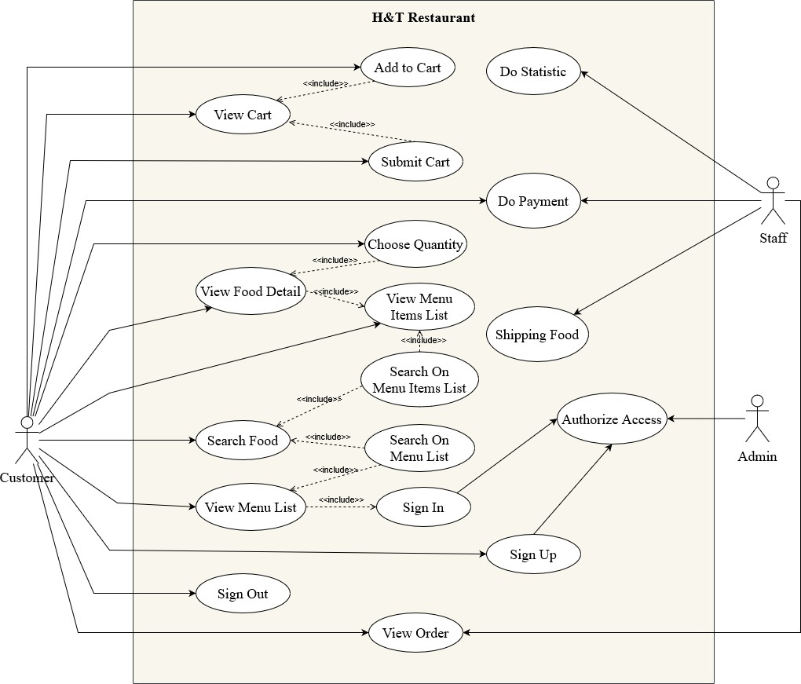

### Use case Diagram

* + 1. **Mô tả Actors**

|  |  |  |
| --- | --- | --- |
| **#** | **Tên Actor** | **Mô tả** |
| 1 | Admin | Quản lý account, bảo trì hệ thống |

|  |  |  |
| --- | --- | --- |
| 2 | Customer | Khách hàng truy cập vào ứng dụng để đặt mua thức ăn, thức  uống |
| 3 | Staff | Quản lý update món ăn, nhận order,... |

* + 1. Mô tả Use Cases

|  |  |  |  |
| --- | --- | --- | --- |
| **#** | **Code** | **Name** | **Brief Description** |
| 1 | UC01 | Sign In | Cho phép khách hàng đăng nhập vào hệ thống |
| 2 | UC02 | Sign Up | Cho phép khách hàng đăng ký để sử dụng hệ thống |
| 3 | UC03 | Search On Menu List | Cho phép khách hàng tìm kiếm món ăn có trong  Menu List của nhà hàng. |
| 4 | UC04 | Search On Menu Items List | Cho phép khách hàng tìm kiếm món ăn có trong  Menu Items. |
| 5 | UC05 | Add to Cart | Cho phép khách hàng thêm món ăn vào giỏ hàng |
| 6 | UC06 | Submit Cart | Cho phép khách hàng Submit để order món |

**Table 3: Use Case List**

1. Yêu cầu chức năng
   1. UC01: Sign In

### SC01

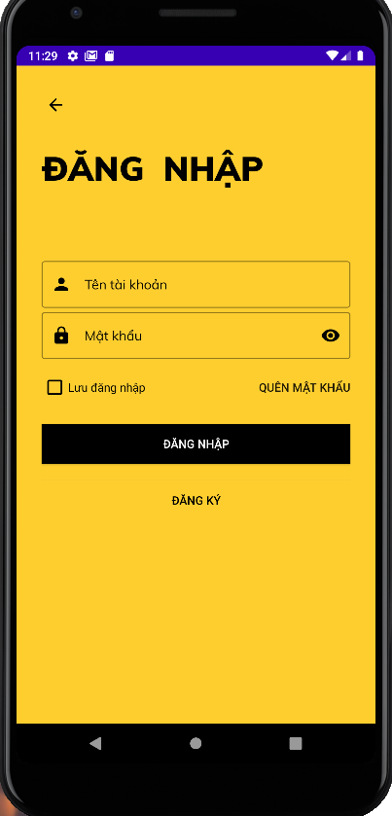

### SC02

(Login Screen)

### Use Case Description

|  |  |
| --- | --- |
| Use case name: | Sign In (đăng nhập) |
| Use case ID | **UC01** |
| Actor(s): | Customer |

|  |  |
| --- | --- |
| Description: | Là khách hàng cần phải Đăng nhập để sử dụng chức năng của ứng dụng. |
| Trigger: | Khách hàng thực hiện đăng nhập, nhấn vào nút Sign In |
| Pre-Condition(s): | * Tài khoản khách hàng đã được cấp * Tài khoản khách hàng đã được xác minh * Thiết bị cần kết nối vào internet khi đăng nhập. |
| Post-Condition(s): | * Người dùng đăng nhập thành công * Sẽ xuất hiện thông báo đăng nhập thành công. (**SC01**) * Hiển thị màn hình giao diện chức năng. (**SC02**) |

**Activities**

|  |  |  |  |
| --- | --- | --- | --- |
| **Actor** | | **System** | |
| **Main Flow: Đăng nhập thành công** | | | |
| 1 | Nhập thông tin đăng nhập (**SC02**) |  |  |
| 2 | Nhấn nút Sign In (**SC02**) |  |  |
|  |  | 3 | Validation xác thực tài khoản |
|  |  | 4 | Cho phép người dùng truy cập ứng dụng |

|  |  |  |  |
| --- | --- | --- | --- |
|  |  | 5 | Hiển thị thông báo đăng nhập thành công lên màn hình (**SC01**) |
|  |  | 6 | Đưa người dùng vào màn hình chính của ứng dụng |

**System Message**

|  |  |
| --- | --- |
| **MS01** | **Sign in successfully !** |
| **MS02** | **Wrong password !** |
| **MS03** | **User not exist in our system !** |
| **MS04** | **No internet connection !** |
| **MS05** | **Please fill in the blank !** |

### Activity Diagram

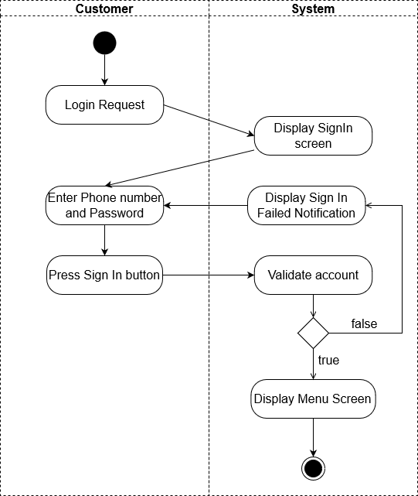

### Sequence Diagram

* 1. UC02: Sign Up

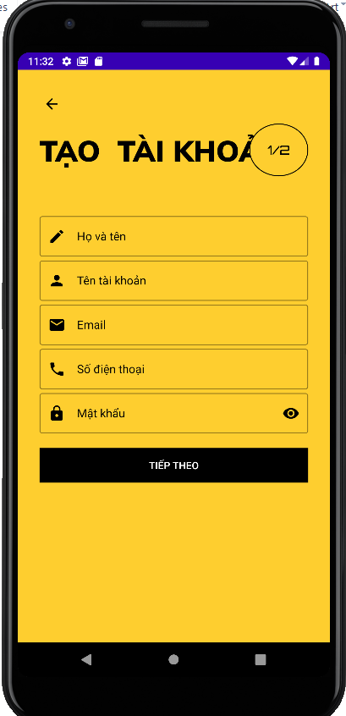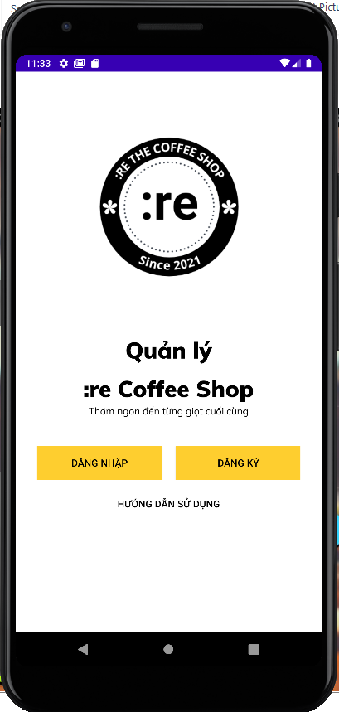

### SC03 SC04

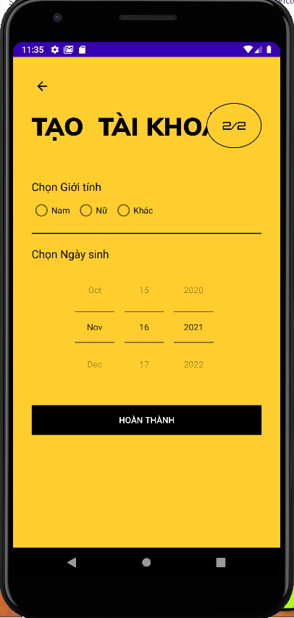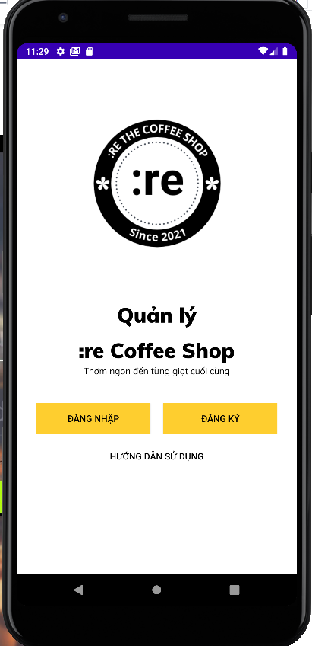

### SC05 SC06

### Use Case Description

|  |  |
| --- | --- |
| Use case name: | Sign Up (đăng ký) |
| Use case ID | **UC02** |
| Actor(s): | Customer |
| Description: | Là khách hàng cần phải Đăng ký để sử dụng chức năng của ứng dụng. |

|  |  |
| --- | --- |
| Trigger: | Khách hàng thực hiện đăng ký, nhấn vào nút Sign Up |
| Pre-Condition(s): | * Tài khoản khách hàng chưa được cấp * Khách hàng phải có SĐT để đăng ký * Thiết bị cần kết nối vào internet khi đăng ký. |
| Post-Condition(s): | * Khách hàng đăng ký thành công * Sẽ xuất hiện thông báo đăng ký thành công. (**SC06**) * Hiển thị màn hình giao diện Welcome. (**SC03**) |

**Activities**

|  |  |  |  |
| --- | --- | --- | --- |
| **Actor** | | **System** | |
| **Main Flow: Đăng ký thành công** | | | |
| 1 | Nhập thông tin đăng ký (**SC04**) |  |  |
| 2 | Nhấn nút Sign In (**SC04**) |  |  |
|  |  | 3 | Validation xác thực tài khoản |
|  |  | 3 | Thông báo cho khách hàng nếu tài khoản đã tồn tại (**SC05)** |

|  |  |  |  |
| --- | --- | --- | --- |
|  |  | 4 | Hiển thị thông báo đăng ký thành công lên màn hình (**SC06**) |
|  |  | 5 | Đưa người dùng quay lại màn hình Welcome của ứng dụng. (**SC06)** |

**System Message**

|  |  |
| --- | --- |
| **MS01** | **Sign up successfully !** |
| **MS02** | **Account already exists !** |
| **MS03** | **Please fill in the blank !** |
| **MS04** | **No internet connection !** |

### Activity Diagram

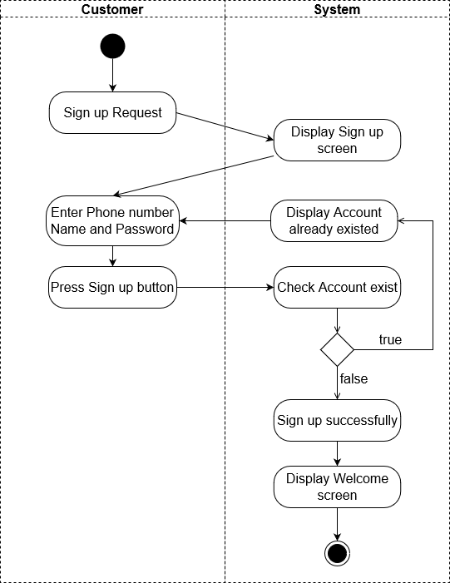

### Sequence Diagram

* 1. UC03: Search On Menu List

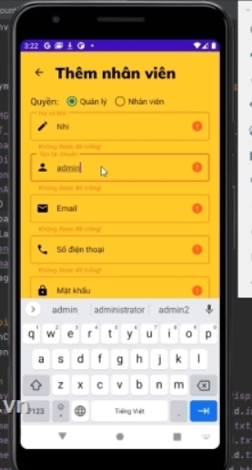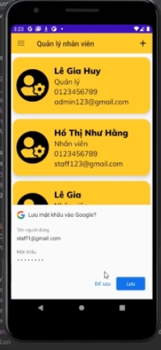

### SC07 SC08

### SC09 SC10

### Use Case Description

|  |  |
| --- | --- |
| Use case name: | Quản lý nhân viên |
| Use case ID | **UC03** |
| Actor(s): | Admin |
| Description: | Thêm thông tin nhân viên mới |

|  |  |
| --- | --- |
| Trigger: | Admin nhấn vào quản lý |
| Pre-Condition(s): | * Đã đăng nhập vào ứng dụng * Đang trên Menu chính * Thiết bị cần có kết nối với internet |
| Post-Condition(s): | * Hiển thị khi thêm thành công |

### Activity Diagram

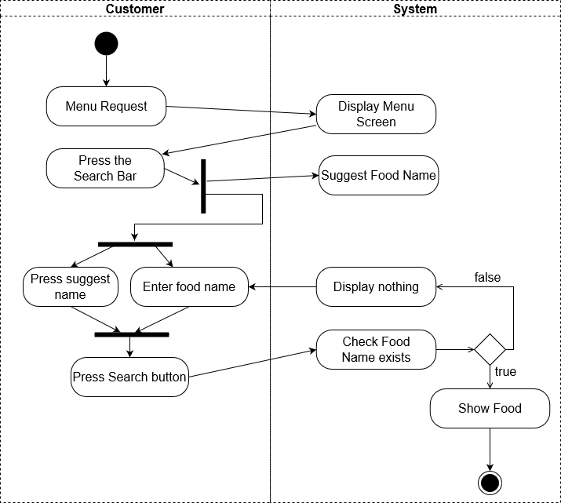

### Sequence Diagram

### SC12

### 

### 

### Sequence Diagram

* 1. UC05: Add to Cart

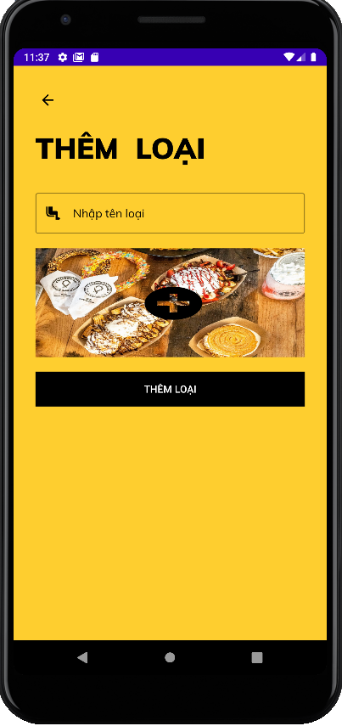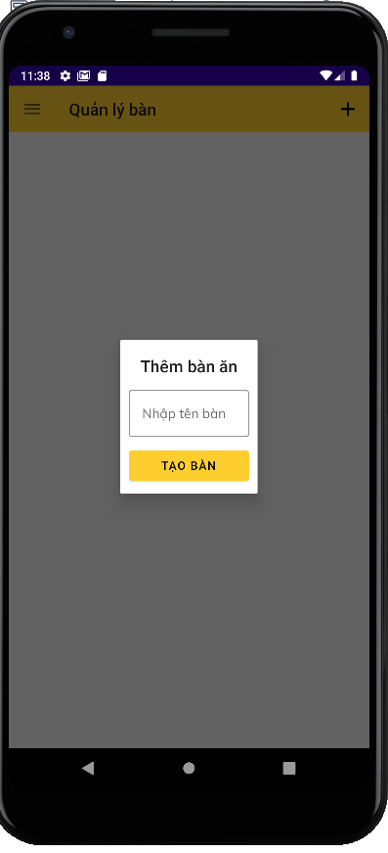

### SC15 SC16

### Use Case Description

|  |  |
| --- | --- |
| Use case name: | Add To Cart |
| Use case ID | **UC05** |
| Actor(s): | Customer |
| Description: | Khách hàng thêm món ăn vào giỏ hàng |

|  |  |
| --- | --- |
| Trigger: | Nhấn vào nút giỏ hàng trong chi tiết món ăn hoặc nhấn vào nút thêm nhanh vào giỏ hàng. |
| Pre-Condition(s): | * Đã đăng nhập vào ứng dụng * Khách hàng cần phải vào Menu Items hoặc chi tiết món để thêm vào giỏ. * Thiết bị cần có kết nối với internet. |
| Post-Condition(s): | * Thêm món ăn và số lượng món ăn vào giỏ hàng. * Hiện thông báo thêm vào giỏ thành công. (**SC15, SC16**) |

**Activities**

|  |  |  |  |
| --- | --- | --- | --- |
| **Actor** | | **System** | |
| **Main Flow: Thêm vào giỏ hàng thành công** | | | |
| 1 | Nhấn nút thêm vào giỏ hàng |  |  |
|  |  | 2 | Lưu thông tin món ăn vào trong Giỏ hàng |
|  |  | 3 | Hiển thị thông báo đã thêm thành công. (**SC15, SC16**) |

**System Message**

|  |  |
| --- | --- |
| **MS01** | **Add to cart successfully !** |
| **MS02** | **Oops, cannot add this item to cart !** |

### Activity Diagram

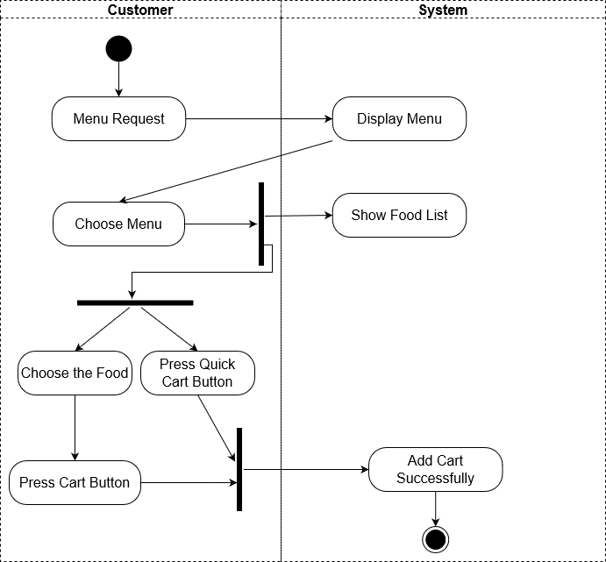

### Sequence Diagram

* 1. UC06: Submit Cart

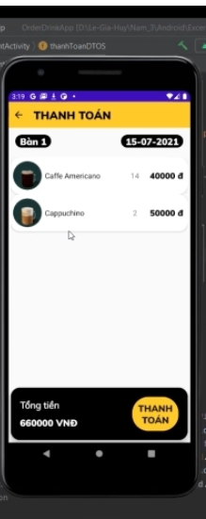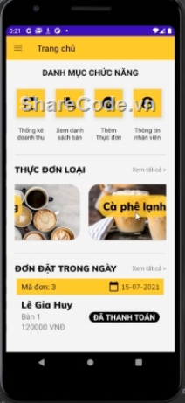

### SC17 SC18

### 

### Use Case Description

|  |  |
| --- | --- |
| Use case name: | Submit Cart |
| Use case ID | **UC06** |
| Actor(s): | Customer |
| Description: | Khách hàng nhấn Submit giỏ hàng để order món |
| Trigger: | Nhấn vào nút Order |

|  |  |
| --- | --- |
| Pre-Condition(s): | * Đã đăng nhập vào ứng dụng * Khách hàng phải vào giỏ hàng để submit * Thiết bị cần có kết nối với internet. * Giỏ hàng không được trống. (**SC17**) |
| Post-Condition(s): | * Submit giỏ hàng thành công * Hiện thông báo đã order thành công. (**SC20**) * Đưa khách hàng về giao diện Menu |

**Activities**

|  |  |  |  |
| --- | --- | --- | --- |
| **Actor** | | **System** | |
| **Main Flow: Đăng nhập thành công** | | | |
| 1 | nhấn vào nút order |  |  |
| 2 | Nhập địa chỉ giao. (**SC19**) |  |  |
|  |  | 3 | Lưu thông tin của giỏ hàng vào bảng Order |
|  |  | 4 | Hiện thông báo đã order thành công (**SC20**) |

**System Message**

|  |  |
| --- | --- |
| **MS01** | **Thank you, you ordered succeed. Your order will be processed as soon as possible !** |
| **MS02** | **Please enter shipping address !** |
| **MS03** | **Your cart is empty ! Please select food !** |

### Activity Diagram

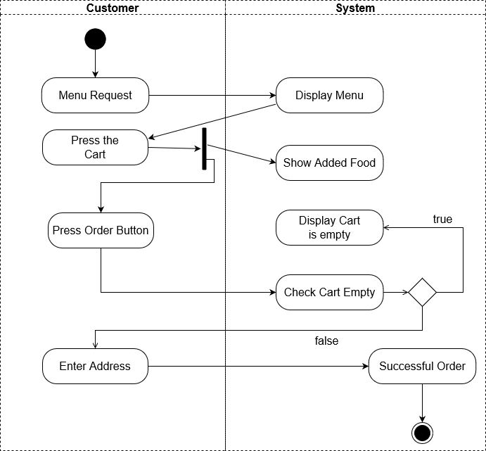

### Sequence Diagram

1. Thiết kế hệ thống
   1. Kiến trúc hệ thống

Ngôn ngữ lập trình dùng để phát triển phần mềm, hệ thống H&T Restaurant: Ngôn ngữ Java chạy trên nền tảng IDE Android Studio

Sử dụng hệ quản trị cơ sở dữ liệu SQLite cho giỏ hàng

Sử dụng Firebase Realtime Database cho việc lưu trữ thông tin khách hàng, thông tin menu, food,...

Sử dụng các thư viện:

* com.github.andremion:counterfab:1.2.2:<https://github.com/andremion/CounterFab>

dùng để làm button thêm vào giỏ hàng với Floating Action Button có counter đếm số lượng món ăn có trong giỏ hàng.

* io.github.pilgr:paperdb:2.7.1<https://github.com/pilgr/Paper>

để lưu thông tin đăng nhập khi người dùng chọn Remember me

* com.github.rey5137:material:1.3.1:<https://github.com/rey5137/material>

dùng để design CheckBox Remember me

* com.github.mancj:MaterialSearchBar:0.8.5:<https://github.com/mancj/MaterialSearchBar> dùng để design Search Bar
* com.readystatesoftware.sqliteasset:sqliteassethelper:+:<https://github.com/jgilfelt/android-sqlite-asset-helper> dùng để thao tác dữ liệu với sqlite
* com.cepheuen.elegant-number-button:lib:1.0.3:<https://github.com/ashik94vc/ElegantNumberButton> dùng để thêm số lượng món ăn trong giỏ hàng
* com.google.firebase:firebase-core:19.0.0
* com.google.firebase:firebase-database:20.0.0: dùng để thao tác với Firebase

/*info.hoang8f:fbutton:1.0.5'*/

* com.github.jd-alexander:android-flat-button:v1.1:<https://github.com/hoang8f/android-flat-button> dùng để tạo nút Sign In, Sign Up
* com.rengwuxian.materialedittext:library:2.1.4:<https://github.com/rengwuxian/MaterialEditText> Dùng để tạo EditText Sign In, Sign Up

## Thiết kế dữ liệu

* + 1. Sơ đồ ERD

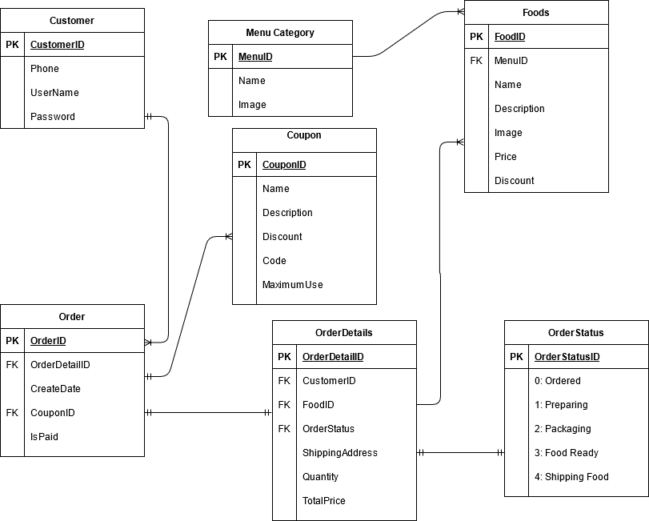

* + 1. Class diagram

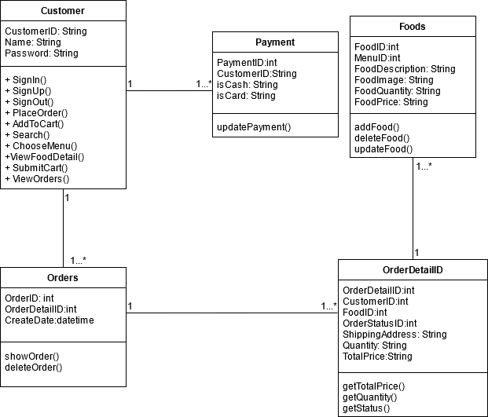

# Hệ thống được xây dựng

## Sign In



**Mô tả:** Dùng để đăng nhập để sử dụng chức năng của ứng dụng

## Sign Up



**Mô tả:** Dùng để đăng ký tài khoản để sử dụng chức năng của ứng dụng

## Add To Cart



**Mô tả**: dùng để thêm món ăn vào giỏ hàng

## Submit Cart



**Mô tả**: dùng để Submit order món ăn



# Tổng kết

## Các chức năng đã hoàn thành

|  |  |
| --- | --- |
| **Chức Năng** | **Mô Tả** |
| Đăng Nhập/Đăng Xuất | Truy cập vào ứng dụng/Ngừng truy cập vào ứng dụng. |
| Chọn món | Khách hàng chọn vào món để thực hiện chọn món. |
| Chi tiết món | Khách hàng chọn vào món để xem chi tiết thông tin về món ăn. |
| Giỏ Hàng | Thêm món ăn vào giỏ hàng để có thể mua nhiều món trong một lần. |
| Đặt Hàng | Khách hàng sau khi kết thúc quá trình chọn món sẽ chọn vào mục đặt hàng để đặt hàng. |
| Quản lý nhân viên | Tạo mớI thông tin nhân viên |
| Thêm món nhanh | Khách hàng không cần bấm vào chi tiết món để thêm món mà có thể trực tiếp thêm món tại giao diện danh sách món. |
| Thông báo tình trạng đơn hàng dựa vào mã đơn hàng. | Thông báo các tình trạng của đơn hàng dựa vào mã đơn hàng như: đã order, đang chuẩn bị món, đã hoàn thành món, đang giao hàng. |
| Refresh Menu | Khách hàng có thể refresh menu hoặc danh sách món khi được cập nhật. |
|  |  |

* 1. Các chức năng có thể phát triển

|  |  |
| --- | --- |
| **Chức Năng** | **Hướng phát triển** |
| Đăng Nhập | Liên kết với Google và Facebook để đăng nhập nhanh hơn. |
| Search | Có thể tìm kiếm bằng giọng nói. |
| Giỏ Hàng | Có thể xóa nhanh các món ăn trong giỏ hàng. |

* 1. Phân công nhiệm vụ

|  |  |  |
| --- | --- | --- |
|  |  |  |
|  |  |  |
|  |  |  |